seção: trabalhos enviados
INVENTÁRIO FOTOGRÁFICO DO PARQUE ECOLÓGICO QUEDAS DO RIO BONITO.
Tereza Raquel Fiorile Nogueira ¹,

RESUMO

O objetivo geral do trabalho foi retratar a diversidade existente no Parque Ecológico Quedas do Rio Bonito (PEQRB), através da realização de um Inventário Fotográfico. Especificamente buscou-se: estabelecer os cenários a serem enfocados no estudo, dividindo-os por temas e avaliar seu potencial cênico. Após a análise dos dados concluiu-se que: o Parque Ecológico Quedas do Rio Bonito apresenta-se como um excelente potencial para banco de imagens, destacando-se fauna e flora, diferentes topografias gerando diferentes luzes e, cenários não repetitivos. O banco de imagens gerado é um material adequado à utilização didática, pois pode contribuir significativamente para estudos de educação ambiental.

Palavras-chave: fotografia, fauna, flora

¹Pedagoga, Mestre em Engenharia Florestal, Rua Antonio Norberto da Silva 427, Cep15730000, Marinópolis/SP, tterezaraquel@gmail.com; fone:17 97169869

1. INTRODUÇÃO

O homem sempre procurou meios de reproduzir fielmente a realidade a sua volta e registrar de forma verossímil os fatos históricos. Esse sonho, acalentado pela pintura realista, materializou-se no século XIX com a invenção da fotografia, que desde então passou a ser utilizada quer no campo da documentação, quer como meio de expressão artística.
A fotografia é muitas vezes definida como a “arte de escrever com a luz”. É a luz, em grande medida, que determina a qualidade da foto. Fotografia e natureza são elementos que andam juntos e proporcionam muita arte aos que vislumbram seu resultado final.
Gastal (2002) analisa o uso de fotografias da natureza como instrumento possível para a Educação Ambiental. Segundo o autor a beleza das imagens naturais leva o indivíduo a tornar-se mais sensível e a desenvolver seus conhecimentos de modo a repensar sua relação com a natureza e a valorizar o meio ambiente local, regional e, por decorrência, o global.
Com o mesmo enfoque, Torales (2003) desenvolveu um trabalho propondo provocar uma reflexão sobre as questões ambientais através do olhar das fotografias de Sebastião Salgado.
Macedo (2000) define percepção ambiental como sendo “as diferentes maneiras sensitivas (percebidas através dos sentidos) que os seres humanos captam, percebem e se sensibilizam pelas realidades, ocorrências, manifestações, fatos, fenômenos, processos ou mecanismos ambientais observados”in loco”.
Segundo Zanzini (1998), o recurso faunístico do PEQRB é representado por répteis (cascavel, jararaca, teiú, etc.), mamíferos (veado, lobos, raposas, quatis, onças, tamanduás, sauás, cutias, etc.) e aves (sabiá-laranjeira, tico-tico, codorna, etc.).
Para Dalanesi (2003), a floresta estacional altimontana do PEQRB, apresentou uma alta riqueza florística, expressa nas 384 espécies arbóreas encontradas, confirmando sua importância biológica e como valiosa amostra da vegetação primitiva da região do Alto Rio Grande. No PEQRB encontra-se o maior fragmento florestal contínuo do município de Lavras, possuindo grande diversidade numa área relativamente pequena. Por isso, este deve merecer uma atenção especial quanto à sua conservação.
Assim. o objetivo geral do presente trabalho foi retratar a diversidade existente no Parque Ecológico Quedas do Rio Bonito (PEQRB), através da realização de um Inventário Fotográfico. Especificamente:
- Estabelecer os cenários a serem enfocados no estudo, dividindo-os por temas;
- Avaliar o potencial cênico do Parque Ecológico Quedas do Rio Bonito (PEQRB);
- Gerar um banco de imagens que possa ser utilizado em diferentes práticas e variadas situações que envolvam o PEQRB.
2. MATERIAL E MÉTODOS
.
O inventário fotográfico do PEQRB foi realizado por dois fotógrafos especialistas em trabalhos envolvendo recursos naturais renováveis: José Luis Zuppani (Du Zuppani) - Arquiteto e Urbanista e José Luís A. Zuppani (Zé Zuppani) - Estudante de Engenharia Florestal - UFLA
O trabalho consistiu no percurso pelos fotógrafos e pela pesquisadora da área abrangida pelo PEQRB (Figuras 1 e 2), fotografando os cenários. Esta atividade foi realizada no mês de outubro de 2004, durante o período de dois dias das sete às dezessete horas.
Figura 1 - Mapa do PFQB, município de Lavras, MG, mostrando a distribuição dos tipos fisionômicos da vegetação. Fonte: Oliveira Filho e Fluminhan Filho (1999)
Figura 2 - Diagrama de perfil representando a distribuição dos tipos fisionômicos da vegetação em um topo-seqüência típica do PFQB, município de Lavras, MG.
Fonte: Oliveira Filho e Fluminhan Filho (1999)
Os equipamentos fotográficos digitais utilizados foram os seguintes: máquina Nikon D100, tele-objetiva 200 -500, tele-objetiva 70 -300, lente grande angular, lente macro, tripé, picture ped.
Foram obtidas 1.273 fotos durante o trabalho de inventário fotográfico da área abrangida pelo PEQRB. Estas fotos foram divididas e classificadas de acordo com os seguintes cenários: 1) água; vegetação; mobiliário paisagístico; animais; flores e plantas cultivadas; flores e plantas nativas; frutos, luzes na mata e trilhas.

3. RESULTADOS E DISCUSSÃO

Cenários podem ser definidos como panorama ou paisagem de um determinado local. A fotografia permite o registro e a divulgação das particularidades de determinado cenário. A Tabela 1 mostra o detalhamento dos cenários do PEQRB.
Tabela 1: úmero de fotografias geradas e selecionadas do PEQRB
CENÁRIOS | NUMERO DE CLIKS |  | SELEÇÃO
CENÁRIOS | FA | FR (%) | *FA | *FR (%)
Água | 283 | 22,23 | 24 | 17,78
Vegetação | 302 | 23,72 | 35 | 25,93
Mobiliário Paisagístico | 67 | 5,26 | 5 | 3,70
Estrutura Física Construída | 110 | 8,64 | 22 | 16,30
Animais | 157 | 12,33 | 17 | 12,59
Flores e Plantas Nativas | 55 | 4,32 | 11 | 8,15
Flores e Plantas Cultivadas | 92 | 7,23 | 7 | 5,19
Frutos | 14 | 1,10 | 2 | 1,48
Luzes na Mata | 148 | 11,63 | 8 | 5,93
Trilhas | 45 | 3,53 | 4 | 2,96
TOTAL | 1273 | 100 | 135 | 100

*FA- Freqüência Absoluta *FR – Freqüência Relativa
A Figura 3 demonstra que o Lago de Pedalinhos foi mais fotografado em relação ao cenário água totalizando 130 fotos, seguido de Água Corrente com 88 fotos, Poço Bonito com 44 fotos e Cachoeiras com 21.
Figura 3 - Número de fotos do cenário água, onde: 1 – Cachoeiras; 2 – Lago de pedalinhos; 3 – água corrente e 4 – Poço bonito.
A cachoeira do Poço Bonito (Figura 4) é cristalina com diferentes tonalidades de fundo, realçando reflexos ou luzes.
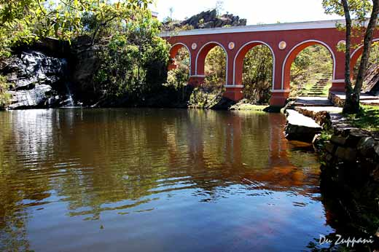

Figura 4 – Poço Bonito – Parque Ecológico Quedas do Rio Bonito
A cobertura vegetal do PEQRB, além da formação florestal representada por mata ciliar ao longo do córrego dos Vilas Boas e mata de encosta, apresenta ainda as fisionomias cerrado, campo de altitude, campo rupestre e candeal, sendo o campo de altitude a fisionomia predominante em termos de área recoberta.
A fisionomia florestal é encontrada no fundo dos vales e adjacente aos cursos d’água e nas encostas, recebendo as denominações floresta estacional semidecidual aluvial e floresta estacional semidecidual montana. Mais de 300 espécies arbóreas já foram identificadas na área. E entre as de maior freqüência se destacam a copaíba (Copaifera langsdorffii) e a candeia (Vanillosmopsis erythropappa) Oliveira Filho e Fluminhan Filho (1999). Foi dentro desta riqueza florística, conforme relatado por Dalanesi (2003), que os fotógrafos mais clicaram para a obtenção do maior número de fotos entre os cenários avaliativos.
A Figura 5 demonstra que o cenário mais fotografado foi a Floresta, com 263 fotos, seguida, do Candeal com 17 fotos.
Figura 5 - Número de fotos do cenário vegetação, onde: 1 – Floresta; 2 – Candeal; 3 – Cerrado; 4 – Campo de altitude e 5 – Campo rupreste.
O campo de altitude e o campo rupestre foram fotografados 11 vezes, já o cerrado não foi percebido pelas lentes do fotógrafo (Figura 6).

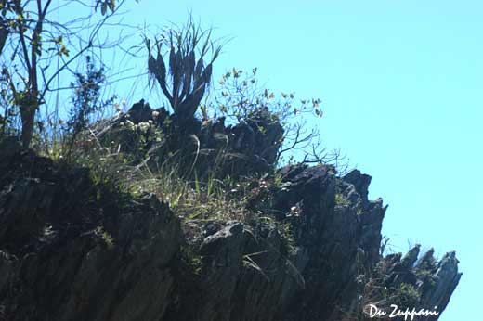

Figura 6 – Campo Rupestre – Parque Ecológico Quedas do Rio Bonito
O cenário mais fotografado foi a Floresta, pois foi por onde o fotógrafo mais andou e dentro da trilha, encontrou uma imensa variedade de espécies de plantas e com diferentes aspectos, como mencionado por Dalanesi (2003), sobre a riqueza florística desta formação vegetal.
No caso do cenário Cerrado não ter sido percebido nenhuma vez pelo fotógrafo, possivelmente deve-se ao fato que no parque existem poucas manchas de cerrado stricto sensu e mesmo assim ocorrem nos sítios de solos profundos e bem drenados e tem sofrido incêndios com alguma freqüência.
A trilha do Sauá foi a escolhida para compor a maioria do mobiliário paisagístico do Parque, pois existe uma variedade muito grande de construções que compõem e contrasta muito bem com a paisagem de uma maneira toda especial e natural. Neste contexto o cenário mais fotografado foram as pontes com 42 fotos, seguido de bancos 12 fotos, placas 11 e lixeiras 2 fotos, representados na Figura 7.
Figura 7 - Número de fotos do cenário Mobiliário paisagístico, onde: 1 – Bancos; 2 – Pontes; 3 – Lixeiras e 4 – Placas.

As pontes são muito bem elaboradas, cada uma tem um formato diferente, e cada qual é feita com um material. As fotos também foram tiradas de vários ângulos, proporcionando cenários variados (figura 8).
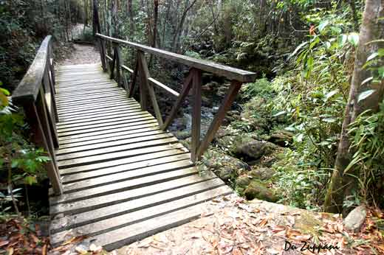

Figura 8 – Pontes – Parque Ecológico Quedas do Rio Bonito

Existem dentro da trilha algumas placas explicativas, que foram algumas vezes percebidas pelo fotógrafo, estas são de suma importância, para que o visitante se localize e possa aprender mais a respeito daquele local, ao ler/observar/analisar as placas explicativas sobre a mata ciliar, a água e animais.
Ao adentrar no PEQRB, depara-se com diferentes tipos de construção. Foram percebidos pelo fotógrafo 16 cenários, conforme a Figura 9.
Figura 9 - Número de fotos do cenário Estrutura física construída, onde: 1 – Portaria; 2 – Restaurante; 3 – Centro de convivência; 4 – Salão de convenções; 5 - Playground; 6 – Passarelas; 7 – Sanitários; 8 - Fontes; 9 – Quiosques; 10 – Quadra de areia; 11 – Mirante; 12 – Estradas; 13 – Lanchonete; 14 – estacionamento; 15- Viveiros; 16- Teatro de Arena.
O cenário mais fotografado foi o Centro de Convivência o que evidencia que este local é um ponto de referência para todos que visitam o Parque. Consta de escritório, sede da Fundação, salão de recepção para até 50 pessoas, sala de reuniões, biblioteca, copa, sala de estudos, palco dos gerânios e bilheteria. Além disso, o salão para recepção e o palco dos gerânios são espaços alternativos, que são utilizados para eventos culturais da comunidade.
E é a primeira estrutura construída que se avista ao adentrar no parque, pois fica logo à frente da portaria. Foi fotografado de vários ângulos e formas diferentes, totalizando 22 fotos.
O segundo cenário mais fotografado foi o Mirante do Campo Rupestre (Figura 10), totalizando 18 fotos. Foi edificado num dos pontos mais altos, de onde se pode contemplar a paisagem deslumbrante de todo o parque. Carinhosamente conhecido como Castelinho, devido à sua arquitetura, é um dos pontos mais freqüentados do Parque.
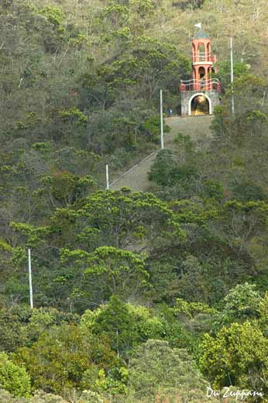
Figura 10 – Mirante do Campo Rupestre – Parque Ecológico Quedas do Rio Bonito

O terceiro cenário mais fotografado foi o Teatro de Arena com 15 fotos tiradas, uma construção muito especial e diferenciada. Os demais cenários apesar de terem sido fotografados poucas vezes, são construções bem elaboradas e inseridos na paisagem de forma natural, o que talvez tenha contribuído para não chamar muito a atenção dos fotógrafos.
A Figura 11 descreve o cenário animais. O cenário mais fotografado foram as lagartas com 42 cliks.

Figura 11 - Número de fotos do cenário animais, onde: 1 – Insetos; 2 – Lagartos; 3 – Pássaros; 4 – Lagartas; 5 - Borboletas e 6 – Macaco.
Dentro da floresta, muitas árvores possuem dossel bem alto e copas estratificadas variando de local para local, existe uma grande variedade de troncos, cada um de um formato e texturas diferentes, que servem como abrigos e ninhos de variadas espécies de pássaros e onde as lagartas e algumas outras espécies de insetos se alojam para se protegerem. Foi o que mais despertou a curiosidade do fotógrafo e o que viu de mais belo. Segundo seu depoimento, seria ótimo para ministrar aulas práticas sobre cadeia alimentar.
Na seqüência, o segundo cenário mais fotografado foram os pássaros (38 fotos) como tucano, periquitos, assaíra, andorinha, sabiá-laranjeira, tico-tico, canários, etc. Vale ressaltar que cada um dos animais fotografados neste cenário posou de uma maneira diferente na hora do clic, e em variados locais, como o tucano dentro da floresta, alguns pássaros nos fios dos postes e o periquito tomando água na cachoeira.
Em seguida, o macaco Sauá (Callicebus Personatus) foi fotografado com 27 clics, por isso a denominação de trilha do sauá, devido ao habitat deste primata que, com relativa freqüência, pode ser observado no dossel da mata (Figura 12).

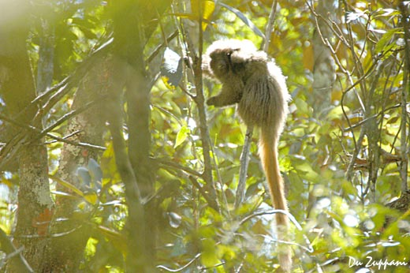
Figura 12 – Macaco Sauá (Callicebus Personatus) – Parque Ecológico Queda do Rio Bonito

Com 25 clics foram fotografadas as borboletas, que existem em grande variedade no parque, com diferentes formas, cores e tamanhos. O que impressionou mais foram as cores, e o balé que fazem em volta das flores, por isso bastante difícil de serem fotografadas.
Foram fotografados 22 insetos, das mais variadas espécies. A floresta possui muitas variedades de flores nativas, e até as flores cultivadas no próprio jardim central, foram também fotografados alguns insetos polinizadores e dispersores de espécies.
Três lagartos foram focalizados pela lente do fotógrafo. Os demais animais existentes no PEQRB, identificados por Zanzini (1998), como por exemplo onças, lobos e tamanduás não foram visualizados.
O cenário mais fotografado na Figura 13 foram as luzes na mata, totalizando 148 deste cenário.
Figura 13 - Número de fotos de cenários diversos, onde: 1 – Flores e Plantas nativas; 2 – Flores e Plantas cultivadas; 3 – Frutos e 4 – Luzes na Mata; 5 –Trilha
Na percepção do fotógrafo, fotografia é luz, portanto foi um abuso das luzes incidindo sobre a mata, tanto a luz difusa como a luz do sol, proporcionando um verdadeiro espetáculo da natureza. Portanto as fotos referidas as luzes na mata estão puramente ligadas a este fato e somadas às emoções que levam o fotógrafo a clicar.
O segundo cenário mais fotografado foram as flores e plantas cultivadas no parque com 92 fotos.
Existem muitos jardins de repicagem cultivados no parque e muitas flores foram fotografadas nos canteiros. Todas recebem um tratamento todo especial com relação à adubação e irrigação adequadas.
Em terceiro lugar destacam-se as flores e plantas nativas com 55 fotos, isso demonstra que a flora não arbórea do parque também é muito valorizada. Entre as espécies de trepadeiras várias se destacam, as epífitas também, são abundantes as Bromeliaceae e Orchidaceae e também várias espécies de ervas. A floresta estacional altimontana do Parque Florestal Quedas do Rio Bonito, apresentou uma alta riqueza florística, expressa nas 384 espécies arbóreas.
A alta riqueza de espécies encontradas na floresta do PEQRB deve-se, provavelmente, à combinação de vários fatores: são áreas de transição entre os cerrados do Brasil Central e florestas semidecíduas do Sudeste e Sul do país; compreendem transição de climas e altitudes, propiciando um gradiente edáfico e topográfico; sofrem influência do domínio da Serra da Mantiqueira, que resulta em várias formações fisionômicas distintas, as quais diferem fortemente entre si em termos de composição florística, caracterizando a área do PFQRB com uma vegetação com grande heterogeneidade ambiental e, por último, pelas inúmeras pesquisas feitas desde a década de 80, resultando numa amostragem considerável.
É de fácil acesso, com entrada ao lado do lago de pedalinhos e saída próxima ao viveiro de plantas. Recebeu o nome de trilha do sauá por ser habitat deste primata que, com relativa freqüência, pode ser observado no dossel da mata.
O cenário menos fotografado foi o dos frutos com o total de 14 fotos, Foram fotografados alguns frutos dentro da trilha como a maçãzinha do mato e outros em variados campos como a lobeira no campo de altitude , etc.

4. CONCLUSÕES E RECOMENDAÇÕES

- O PEQRB apresenta-se como um excelente potencial para banco de imagens constituídas pela fauna e flora, que podem ser retratados no interior das matas ou a céu aberto.
- A fauna, a flora, diferentes topografias gerando diferentes luzes e os cenários não repetitivos foram as principais percepções do fotografo da natureza.
- O banco de imagens gerado no PEQRB é um material adequado à utilização didática, principalmente para o estudo de educação ambiental.
- Recomenda-se a utilização do PEQRB aos estudantes e professores das variadas faculdades e instituições da cidade principalmente da Ufla, para o desenvolvimento de pesquisas, aulas práticas como de biologia, ecologia e áreas correlatas aproveitando o banco de imagens como um importante material didático para esta prática.
- No futuro seria interessante a implementação de um borboletário dentro do parque, com espécies de borboletas do local e exótica, para fins didáticos.
- Poderiam ser colocadas mais lixeiras, com o cuidado de não proporcionar poluição visual, para que o lixo não seja jogado no córrego e nem no meio da mata.
- Recomenda-se o uso das trilhas, com o devido monitoramento ambiental, para safári fotográfico exploratórios de luzes, animais, matas, água etc.
- Seria muito interessante a implantação dentro da floresta, de uma torre para observação de pássaros, já que existem variadas espécies no parque, no entanto, seria um local com acesso restrito aos praticantes desse tipo de atividade.

5. REFERÊNCIAS BIBLIOGRÁFICAS

DALANESI, P. E. Flora e estrutura do componente arbóreo da floresta do Parque Florestal Quedas do Rio Bonito, Lavras – MG e correlações entre a distribuição das espécies e variáveis ambientais, 2003. 73 p. Dissertação (Mestrado) – Universidade Federal de Lavras, Lavras, MG.

GASTAL, R. L. 2002 Do olhar à reflexão: a vivência fotográfica em ecossistemas como proposta para Educação Ambiental ( Dissertação de Mestrado)<http://www.educacaoambiental.furg.br/disserta/disser_m.htm#maria_garcia > Acesso em 12/08/05

MACEDO, R. L. G. Percepção e conscientização ambiental Luiz Grisi Macedo. Lavras: UFLA/FAEPE, 2000. 132p. : il. Curso de Pós Graduação “Lato Sensu” (Especialização) a Distância: Gestão e Manejo Ambiental em Sistemas Florestais.

OLIVEIRA FILHO, A.T; FLUMINHAN FILHO. Ecologia da vegetação do Parque Florestal Quedas do Rio Bonito. Cerne: Lavras, v. 5, n.2, p. 51 - 64, 1999.

TORALES, R. A. 2003 Olhar sobre o olhar que olha, Educação Ambiental sob o viés das fotografias de Sebastião Salgado ( Dissertação de Mestrado)<http://www.educacaoambiental.furg.br/disserta/disser_m.htm#maria_garcia > Acesso em 12/08/05.

ZANZINI, A. C. S. Levantamento faunístico do Parque Florestal Quedas do Rio Bonito, Lavras, Minas Gerais. Lavras, UFLA/FAEPE/FAK, 1998. 23 p. (Convênio UFLA/FAEPE/FAK, Relatório Técnico). In: DAVIDE, A.C.; ZANZINI, A.C.S. Plano de Manejo do Parque Florestal Quedas do Rio Bonito. 1ª aproximação Lavras FAK/UFLA/FAEPE, 1998, 158p.

*

